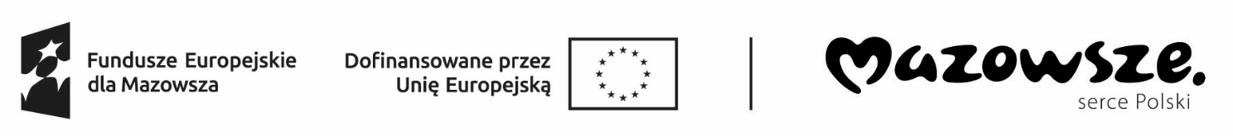
Szydłowiec, dnia …………………………
…………………………….……...….
…………………………………….….
/imię i nazwisko oświadczającego/

Oświadczenie
nr UmDop………………………..……… z dnia …..……………..…….
Jestem świadomy odpowiedzialności karnej za złożenie fałszywego oświadczenia oświadczam, że: dotrzymuję warunków w/w umowy o refundację ze środków Funduszu Pracy kosztów wyposażenia lub doposażenia stanowiska pracy.
Skierowana/e przez Powiatowy Urząd Pracy w Szydłowcu w ramach w/w umowy osoba/y bezrobotna/e:
Lp. | Imię i Nazwisko  /skierowanego bezrobotnego | Nazwa stanowiska | miesiąc/ rok | miesiąc/ rok | miesiąc/ rok
1
2
3
4
5
6

jest/są zatrudniony/e w pełnym wymiarze czasu pracy na stanowisku/ach pracy określonym/ch umową o refundację. Wyżej wymienieni pracownicy nie mieli przerwy
w zatrudnieniu oraz nie przebywali na urlopie bezpłatnym.

Utrzymuję stanowisko/a utworzone w ramach w/w umowy. Maszyny, urządzenia oraz zakupione wyposażanie w ramach w/w umowy są dostępne dla pracownika zatrudnionego na wskazanym stanowisku.
W przypadku gdyby zaistniała przerwa w zatrudnieniu, zobowiązuję się bezzwłocznie poinformować Urząd. (Przerwa w zatrudnieniu oraz urlop bezpłatny nie wlicza się do okresu utrzymania refundowanego stanowiska pracy).
Prawdziwość danych zawartych w niniejszym oświadczeniu potwierdzam własnoręcznym podpisem.

..……………………..………………………………………..
/data i podpis, pieczęć osoby składającej oświadczenie/

